**Цель**: **совершенствование грамматического строя и развитие  связной речи.**

**Задачи**:

Образовательная область «Коммуникация»:

-обучать  детей составлять рассказ, опираясь на личный опыт;

-развивать логическое мышление и память;

-развивать умение составлять распространенные предложения;

-развивать умение строить высказывание, опираясь на зрительную схему.

Образовательная область «Социализация»:

-приобщение к элементарным общепринятым нормам и правилам взаимоотношения со сверстниками и взрослыми.

**Оборудование:**

* нарисованные детьми автопортреты;
* иллюстрации с изображением детей;
* большое настенное зеркало;
* текст стихотворения Р.Сефа «Еще одно эхо;
* план-схема составления описательного рассказа о себе.

**Предварительная работа:**

* чтение и анализ художественной литературы по теме;
* беседа об индивидуальных внешних особенностях и внутреннего мира каждого человека (в т.ч. применительно к каждому из участвующих в занятии ребенку);
* беседа о семье, закрепление знания адреса;
* рисование автопортрета.

**ХОД:**

*Дети стоят в кругу.*

**Воспитатель:**На занятии мы будем говорить о вашей внешности, поэтому первое задание будет на внимательность: пусть сядет тот, у кого (называются особенности внешности детей)

* длинные волосы
* карие глаза и др.

**2. Игра с мячом «Скажи наоборот»**

**Воспитатель:**предлагаю вам сыграть в игру «Скажи наоборот», а поможет нам мячик.  Далее воспитатель называет прилагательное, а ребенок – антоним.

Молодой – старый  
Сильный – слабый  
Взрослый – маленький  
Толстый – худой  
Веселый – грустный  
Добрый – злой  
Высокий – низкий  
Умный – глупый

**3. Рассматривание нарисованных участниками автопортретов и изображений других детей**

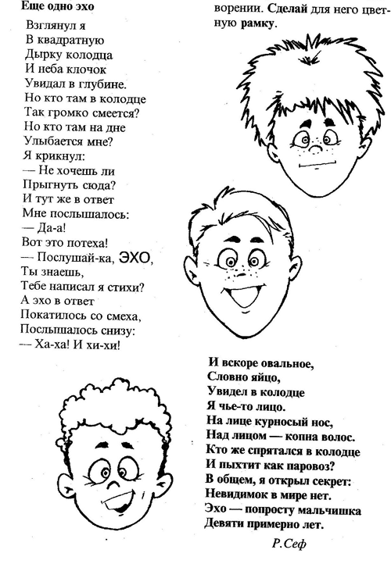

**Беседа по вопросам:**

**–**Кто изображен?  
– Какого он/она роста (высокий – средний – низкий)?  
– Какого он/она возраста (ребенок – взрослый – старик)?  
– Какого цвета и формы у него:

* глаза (большие – маленькие, карие – голубые – зеленые – серые, хитрые – добрые – серьезные …)
* брови (густые – тонкие, прямые – изогнутые…)
* нос (большой – маленький, округлый – острый…)
* губы (пухлые – тонкие…)
* волосы (темные – светлые, прямые – кудрявые, короткие – длинные, какая именно прическа…)

– Где он живет (в городе – в деревне, одноэтажном – многоэтажном доме)?  
– Где живете вы (см. выше + адрес)?  
**–**С кем вы живете (перечисление членов семьи и их краткое описание по желанию детей)?  
– Чем вы любите заниматься (рисовать красками, играть в конструктор, читать книги, мыть посуду…)  
В ходе беседы воспитатель периодически подчеркивает индивидуальность каждого человека, его непохожесть на других.

**4. Дидактическая игра «Ответь правильно»**

Дети садятся перед большим настенным зеркалом так, чтобы каждому ребенку было видно собственное отражение. Предъявляется план-схема составления описательного рассказа о себе

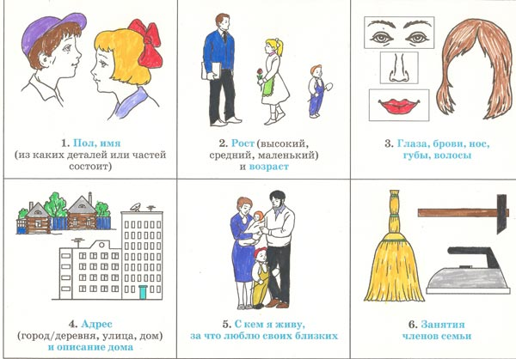

Воспитатель знакомит детей со схемой, поясняет значение каждой корточки. Затем предлагает детям в индивидуальном порядке ответить на  вопрос в соответствии с предъявленной карточкой.

– Света, у тебя волосы длинные или короткие?  
– Сережа, ты живешь в городе или в деревне?  
– Оля, у тебя глаза голубые или карие?И т.д.

**5. Физкультминутка**

По ходу стихотворения дети выполняют соответствующие движения.

Эй, ребята, не ленитесь,   
На зарядку становитесь!  
Справа – друг, и слева – друг!  
Вместе все в веселый круг!    
Под веселые напевы   
Повернемся вправо, влево.   
Руки вверх, руки вниз!  
Вверх! И снова поклонись! *(И. Лопухина)*

**6. Образец рассказа**

Воспитатель говорит, что ему понравилось, как дети отвечали на вопросы. Затем еще раз напоминает, как можно составить рассказ  с помощью опорной схемы  (выставляет элементы на фланелеграф и поясняет)

ИМЯ, ПОЛ ––> РОСТ, ВОЗРАСТ––> ВНЕШНОСТЬ ––> МЕСТО ПРОЖИВАНИЯ, АДРЕС ––> СОСТАВ СЕМЬИ ––> ИНТЕРЕСЫ

В качестве примера составляет рассказ о  ребенке по одной из предложенных иллюстраций. 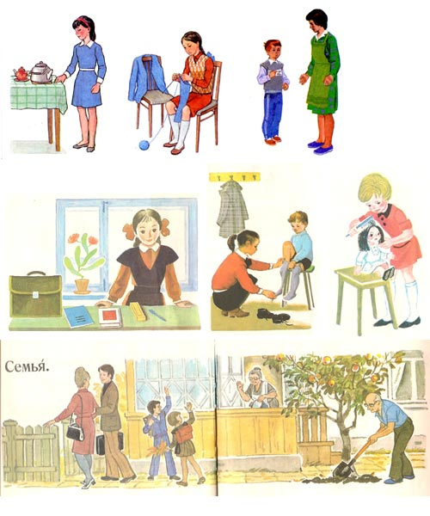

Это – девочка Лиза. Лиза высокого роста, ей 7 лет, она школьница. У Лизы большие карие глаза, маленькие рот и нос, тонкие брови. Волосы у Лизы темнее и длинные. Лиза заплетает их в 2 косы и оставляет челку. Лиза живет в городе, в многоэтажном доме с мамой и папой. Девочка любит читать книги и рисовать.

**7 Составление рассказа (по цепочке)**

**Воспитатель:** Сейчас Сережа сядет перед волшебным зеркалом,  я начну рассказ, а вы продолжите.

МЕНЯ ЗОВУТ… (дети говорят по одному предложению, при необходимости логопед задает наводящие вопросы, уточняет формулировки). Далее воспитатель предлагает каждому ребенку составить рассказ о самом себе, при необходимости – оказывает помощь.

**8.  Рассказы детей**

**9. Подведение итога**

**Воспитатель:** Сегодня мы с вами говорили о том, что все люди отличаются внешне, у каждого их нас свои интересы. С помощью опорной схемы и волшебного зеркала вы научились составлять рассказ о самом себе.  Я хочу похвалить каждого (дает индивидуальную оценку работы каждого ребенка).